Tecnologia de segurança integrada concedida certificação UL
Os produtos de segurança B&R cumprem os padrões norte-americanos
O extenso portfólio de produtos de tecnologia de segurança integrada da B&R recebeu mais uma certificação chave. Após rigorosas avaliações e testes, os especialistas da Underwriters Laboratories confirmaram que os produtos B&R estão em conformidade com a norma IEC 61508, IEC 62061 e ISO 13849 - os padrões reconhecidos para a tecnologia de segurança. Em particular, a certificação de segurança funcional pela UL verifica o cumprimento das normas norte-americanas aplicáveis, como ANSI / UL 1998.
Tendo completado com sucesso o processo de certificação, o portfólio de tecnologia de segurança integrada da B&R está agora listado na categoria FSPC (Sistemas de Energia e Sistemas Industriais Certificados para Segurança Funcional), bem como a categoria FSPC7 correspondente para o Canadá.
Benefícios para fabricantes europeus de máquinas
O significado desta certificação se estende além dos clientes da B&R no mercado norte-americano. Para os fabricantes europeus que fornecem máquinas para clientes finais nos EUA e no Canadá, ter produtos B&R listados nas categorias FSPC / FSPC7 no banco de dados de certificação UL facilita a obtenção de aprovação para instalações de máquinas nesses mercados.

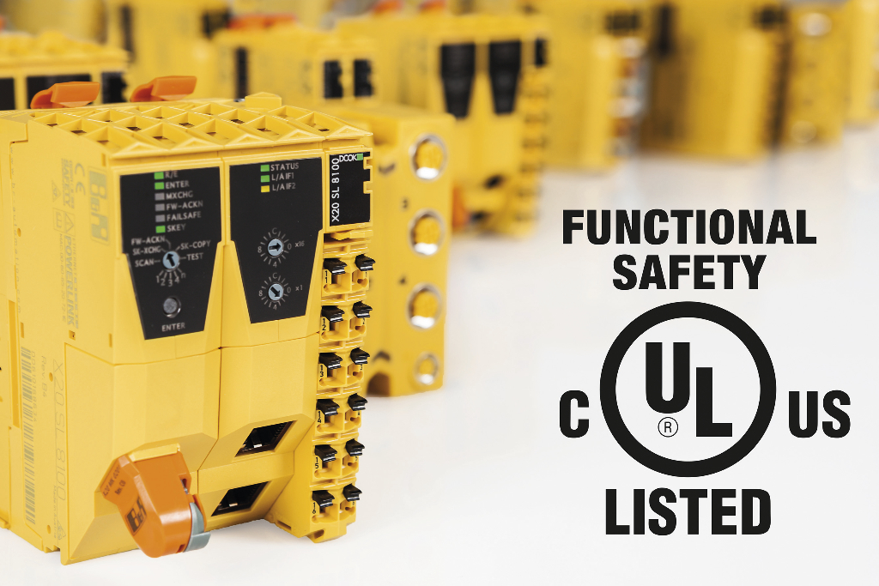
A tecnologia de segurança integrada da B&R recebeu certificação de segurança funcional UL.

Sobre a B&R
A B&R é uma empresa de automação inovadora com sede na Áustria e escritórios em todo o mundo. Como líder global em automação industrial, a B&R combina tecnologia de ponta com engenharia avançada para fornecer aos clientes em praticamente todas as indústrias soluções completas para automação de máquinas e fábricas, controle de movimento, IHM e tecnologia de segurança integrada. Com padrões de comunicação de fieldbus industriais como POWERLINK e openSAFETY, bem como o poderoso ambiente de desenvolvimento de software do Automation Studio, a B&R está constantemente redefinindo o futuro da engenharia de automação. O espírito inovador que mantém a B&R na vanguarda da automação industrial é impulsionado pelo compromisso de simplificar processos e superar as expectativas dos clientes.
Para mais informações, visite www.br-automation.com

